Nuevos horizontes para la Moral
April 23, 2020

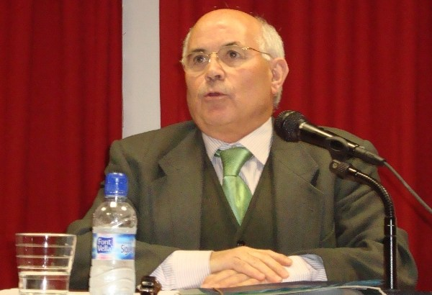
(Un plan para resucitar la moral, por Marciano Vidal,
en Vida Nueva 19/04/2020)

Me sitúo en el campo de la Teología Moral, a cuyo cultivo he dedicado mis fuerzas durante bastantes años, y me pregunto sobre las repercusiones que nos puede -o, nos debe- aportar la experiencia de esta pandemia global. Formulo esas repercusiones desde una reflexión conducida por la sinergia del deseo y del pronóstico.
Quizás debido a las atávicas querencias hacia las tablas morales, sintetizo mis pronósticos-deseos en un decálogo.
- Sé consciente de la Vulnerabilidad.
A lo largo de los últimos 50 años hemos trabajado por incorporar a la Teología Moral el principio de la autonomía del sujeto. Sin abandonar esa orientación básica es necesario enriquecerla con la conciencia explícita de la condición vulnerable del sujeto autónomo. Sé que esta orientación ha ido cobrando espacio en el campo de la bioética. Es necesario extenderla al conjunto de la Teología Moral.
- Piensa y actúa con una Responsabilidad compartida con todos los sujetos humanos.
Fue un avance humano la toma de conciencia de la responsabilidad individual. Pero, hemos de progresar: la responsabilidad ha de ser compartida por todos los sujetos humanos, porque a todos les atañe lo mismo.
- Una Gobernanza a escala mundial.
De la responsabilidad globalmente compartida han de nacer estructuras e instituciones a escala global. Se impone la necesidad de construir una justa y eficiente Gobernanza mundial, tal como viene pidiendo la doctrina social de la Iglesia católica.
- Principio de Precaución.
No inicies algo si no tienes conocimiento y control de sus posibles efectos. Este principio postula políticas de vigilancia y de control a escala mundial. El crecimiento por el crecimiento (la ciencia por la ciencia) es una pendiente resbaladiza hacia el abismo de la aniquilación.
- La Emergencia es ya un horizonte ineludible para la responsabilidad humana.
Ello conlleva la obligación de estar preparados colectivamente para responder adecuadamente a las emergencias concretas. Hasta el presente, la única emergencia que tiene respuesta preparada es la guerra. Desaparezca esta preparación y preparémonos para otras posibles emergencias.

- La Ciencia y la Técnica han de ser valoradas desde el êthos del servicio.
Superados los mitos del cientificismo y del tecnicismo, la ciencia y la técnica han de recobrar su función salvífica: en lugar de “forjar espadas” han de sostener y elevar la salud de la humanidad en el sentido pleno de “salud”.
- Nueva Aritmética ética de los bienes humanos.
Sin eliminar la propiedad privada, es preciso construir bienes públicos (sanidad, educación, cultura, etc.) fuertes y eficaces. Por otra parte, en las decisiones políticas el valor de toda persona (sea cual sea su condición y su edad) ha de prevalecer sobre otras consideraciones, incluidas las de carácter económico.
- Nueva Alianza con la Naturaleza.
No carece de credibilidad la afirmación de que la próxima, si se da, será una Emergencia ecológica. La conversión ecológica, siguiendo la enseñanza del papa Francisco, es un imperativo ético de primer orden.
- El êthos humanista y la opción preferencial hacia el pobre.
Sin estas dos opciones no se puede construir un mundo habitable. Recuérdese que la etimología de êthos remite a un lugar habitable.
- Descenso y hasta desaparición de los preceptos religiosos.
La pandemia nos ha hecho ver la inanidad de la religión cuando esta se convierte en explicación científica y en obligación moral. Desde hace tiempo vengo sugiriendo que las acciones religiosas no sean consideradas como preceptos morales.
Marciano Vidal, C. SS. R.
Teólogo moralista

